南开大学商学院2023年第一批次博士申请考核制
综合考核相关安排及注意事项

各位考生：
根据国家和天津市疫情防控需要，以及学校、学院相关工作要求，此次博士申请考核制综合考核环节将采取线上面试形式，现对相关安排通知如下。

一、复试缴费
面试费用90元，统一采取转账方式，请考生转账至南开大学账户，相关信息如下，汇款请务必备注“某某考生-商学院博士复试费”。
单位名称：南开大学
开户银行：交通银行南开大学支行
账号：120066032010149600156
转账后将转账截图命名为“考生姓名”（存储为JPG格式），提交至https://workspace.jianguoyun.com/inbox/collect/ce1631ed851a41de92a7c449e920b895/submit，截止时间为11月23日17点之前。

二、网络远程复试承诺书
请面试考生阅读并签署《2023年南开大学博士研究生招生考试网络远程复试考生诚信复试承诺书》，将手写签名的清晰纸质版扫描件命名为“考生姓名”（存储为JPG格式），提交至https://workspace.jianguoyun.com/inbox/collect/30aa2e1b6ef64f9bb5ce0889566e1039/submit，截止时间为截止时间为11月23日17点之前。

三、综合考核面试安排
此次综合考核将采取线上面试形式，入围面试名单已在本网站公布，后续会安排每位考生进行模拟面试，测试网络和设备使用情况（飞书测试拟定为11月23日-24日，正式面试日期拟定为11月25-30日），具体时间等待后续通知，进入面试的考生请提前按以下要求进行个人及软硬件准备。

1、个人考场准备
考生需自行准备个人考场，必须在家、宿舍等地，严禁在公共场所和培训机构；在面试当天需向面试秘书展示考场环境，确保整个面试过程在独立空间独立完成（安静、简洁、明亮不逆光、无遮拦、无死角、可封闭、只有考生一人出现，也不允许出现其他声音）。考场内不得放有与面试有关的任何物品（如非面试用电脑、平板、手机、书刊、报纸及其他资料等）。面试期间视频背景必须是真实环境，不允许使用虚拟背景、更换视频背景。面试期间严禁他人进入考试独立空间，严禁无关人员参与、干扰面试过程，不得由他人替考，也不得接受他人或机构以任何方式助考。

2、个人仪表准备
面试当天考生需着正式服装、得体整洁，将五官清楚显露，露出双眼、双耳、双眉；头部面部无遮拦、无装饰物（如浓妆、口罩、耳机、耳环、帽子、围巾、有色眼镜等）。不允许采用任何方式变声、更改人像（如使用美颜及滤镜等），以确保与照片和身份证清晰比对。

3、软硬件及网络准备
面试考生需使用手机号申请飞书App个人账号，需要配备“双机位”。
双机位的摆放参见图一和图二，第一机位采集考生音、视频源（摄像头正对考生正前方），考生正面朝向摄像头，距离适中，视线不得离开，保证头肩部及双手始终出现在视频画面正中间；第二机位采集考生第一机位显示器的音频源、考生本人左侧后方和前方画面（摄像头从考生左侧后方，呈45°拍摄），保证考生及考生面试屏幕能清晰地被预面试组考官看到。在面试过程中考生须与双机位分别保持合适距离、坐姿端正，积极配合、按考官指令随时进行考生考场环境的监控、采集。
一机位为考生面试界面，考官们通过此界面可以听见考生声音。二机位仅显示考生的视频画面，不支持音频播放及采集（即二机位仅显示考生静音状态的视频画面）。飞书系统中，请一定用一机位接受邀请，二机位手动输入邀请码（邀请码在一机位左上角），进入二机位后，立即将二机位静音。
建议双机位设备连接一种或两种以上优质宽带网、Wi-Fi、4G等网络，确保面试时网络链接顺畅；面试时请关闭移动设备通话功能（杜绝电话呼入，但当遇网络较长中断与考官组失去联系时，请记得开启通话功能，以便考场助理及时联系考生）、第二机位的音频连接、外放音乐、闹钟、即时通讯软件（如音视频软件的通话邀请通知，APP消息通知）等可能干扰面试的应用程序或设置。

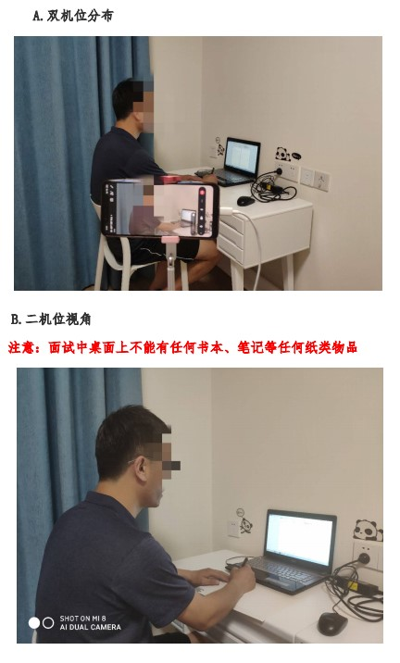
4、注意事项
面试考生须提前20分钟调试设备，并在面试前15分钟做好准备。
我院会严格考生资格审查，将面试录制视频中的考生信息与申请材料等进行比对，加强考生身份审查核验，严防面试“替考”。一经发现替考，取消考生录取资格。
在考核过程中，如出现断网等意外情况，请积极配合老师再次连线。考生应保持预留电话的通讯畅通，以备网络中断时及时联系、沟通应急方案。
在面试过程中，请考生严格按照考核小组要求进行面试。考核过程中禁止考生录音、录像和录屏，禁止将相关信息泄露或公布，若有违反将按考试违规违纪予以处理。

附件1：《南开大学博士研究生招生考试网络远程复试考生诚信复试承诺书》
附件2：《南开大学博士申请考核制面试飞书操作指导手册》

